Bogotá D.C., XX de septiembre de 2024

**Señores**

**Sistema de Gestión de la Investigación**

**Nombrar el comité de evaluación que corresponda**

**Si es para el Par evaluador ID ####**

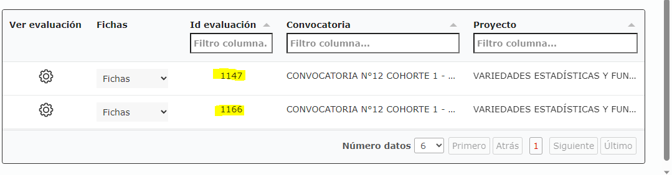

**Borrar esta imagen de aca toman el numero ID.**

**Asunto:** Presentación de modificaciones, observaciones y solicitudes de aclaración al proyecto (colocar nombre del proyecto) de la Escuela (nombre escuela).

Cordial saludo,

Me permito aclarar que el item evaluado xxxx se presento correctamente, como se muestra XXXXX

describa la debida justificación.

Atentamente,

Equipo de investigadores del proyecto.

UNAD.

(No colocar nombres porque es una evaluación doble ciega en el caso de los pares

En caso de los demás comités colocar nombre del solicitante)